|  |
| --- |
| **PARTIE 1 : Science, climat et société**  **Chapitre 1 : l’atmosphère terrestre et la vie** |
| **Activité 2 SVT :** **L’évolution de l’atmosphère terrestre** |
| **Situation déclenchante** :    **Problème scientifique** : ………………………………………………………………………………………………………………………………………………………………………………………………………………………… |
| Activité : d’après les indices issus des documents ci-dessous, expliquer la présence du dioxygène dans l’atmosphère terrestre actuelle et passée.  **Capacités :**   * Recenser, extraire et organiser des informations * Communiquer dans un langage scientifique approprié   **Attitudes :**   * Manifester le sens de l’observation |

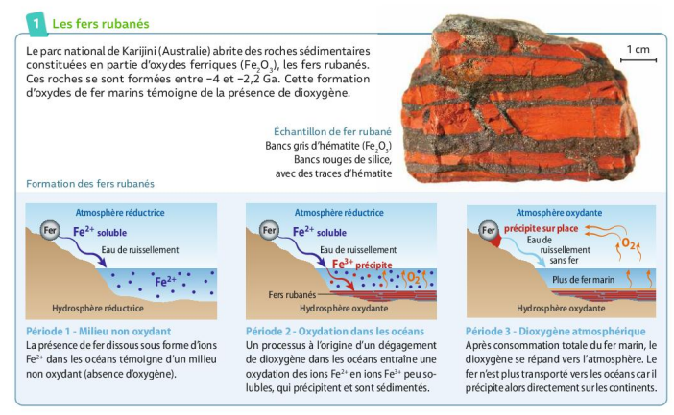

**Document 1a : premier indice géologique : les fers rubanés**



**Document 1b : équation chimique de formation de l’hématite (à équilibrer)**

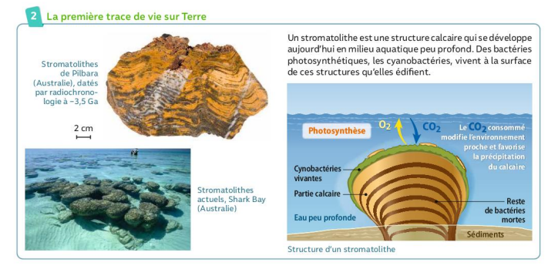

**Document 2 : second indice géologique : les stromatolithes**

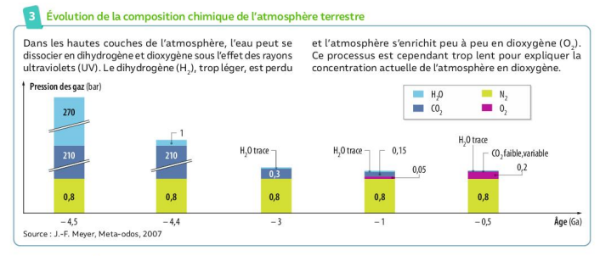

**Document 3 : évolution de la composition atmosphérique**

